**辽宁大学2020级新生前置安全教育通知**

全体2020级本科生：

祝贺并欢迎你们考入辽宁大学开始新的学习。大学生的人身、财产安全和身心健康是同学们在校学习、生活的重要前提和基本保障。为增强同学们的安全意识，提高防范各类案件、事故和抵御非法侵害能力，学校特引进“超星”慕课面向2020级本科生开展安全教育，通过“辽宁大学安全教育平台”（以下简称教育平台）进行在线学习。现将相关要求通知如下：

1. **学习时段：**

2020年9月10日——2020年10月10日。

**二、学习要求：**

**1.课程安排：**

|  |  |  |  |  |  |
| --- | --- | --- | --- | --- | --- |
| **序号** | **课程名称** | **学时** | **序号** | **课程名称** | **学时** |
| 1 | 辽宁大学2020年大学生安全知识手册 | 2学时 | 4 | 辽宁大学2020年防诈骗公开课 | 1学时 |
| 2 | 新生入学安全教育（2020） | 2学时 | 5 | 预防新冠肺炎知识公开课（2020） | 1学时 |
| 3 | 全国大学消防公开课（2020） | 3学时 | 6 | 大学生健康教育（2020） | 2学时 |

**2.学习要求：**

学生登录教育平台后即能看到需要学习的6项课程内容，即辽宁大学2020年大学生安全知识手册、新生入学安全教育（2020）、全国大学消防公开课（2020）、辽宁大学2020年防诈骗知识公开课、预防新冠肺炎知识公开课（2020）和大学生健康教育（2020）。所有新生需要在规定学习时间段内完成相应全部章节的视频学习和测验，并在平台上参加《辽宁大学2020级新生前置安全教育》考试，满分为100分，80分以上为合格，不合格者可重考，允许考试三次，以最后一次成绩计分。

3.**其他要求：**

上述安全教育内容不列入学校教学计划。保卫处将对学校全体2020级本科生的安全教育学习、测验和考试情况进行统计，并以学院为单位在全校范围内对统计数据进行通报，同时将每名学生安全教育学习情况进行存档备查。

**三、学习方式：**

**1．电脑端学习（推荐使用）**：

①打开网址**http://aqjy.lnu.edu.cn/**，进入辽宁大学安全教育平台网站主页；②点击“登录”按钮进入登录页面（见下图），点击“机构账号登录”，登录账号为本人学号（学号请联系辅导员老师），首次登录密码为**s654321s**，根据提示修改密码；③登录后进入学习空间，在“课程”-“我学的课”页面点击课程图片，即可开始学习。在“课程”-“我学的课”页面点击“添加课程”或“+”可进入平台自主选课页面选学相关内容。

**2．手机端学习**：

①扫描下方的二维码或者在手机应用市场搜 “超星学习通”下载安装；②打开应用，在登录界面点击“其他登录方式”进入机构账号登录页面；③在机构账号登录页面的“学校/单位/fid机构代码”一栏填“辽宁大学安全教育平台”或输入机构码“42414”，然后输入本人学号、密码登录；④在学习通首页点击右上角图标选择“邀请码”，输入“**ldbwc**”,切换至“辽宁大学安全教育平台”，点击下方“我的课程”，即可开始学习。“推荐专题”会定期推送相关安全专题，作为课程的拓展内容，也请同学们点击了解。

建议用户登录后绑定手机号。成功绑定手机号后，可以直接用手机号登录学习或用手机号找回、修改密码。

**四、客服联系方式：**

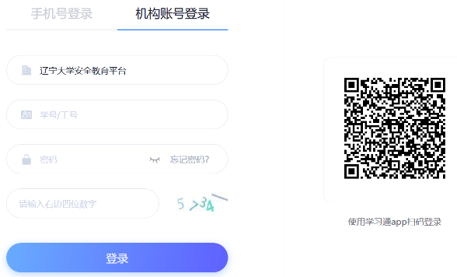学习中遇到问题可联系平台客服。客服电话：400-6999-516，周一至周五8:00——21:00，周六至周日9:30——17:00；客服邮箱：[anquanjiaoyu@lnu.edu.cn](mailto:anquanjiaoyu@lnu.edu.cn)。**学习过程中遇到密码不能登录等技术问题请联系超星公司门老师，联系电话：15002439386。**保卫处联系人：梁老师，联系电话：024-62202412、15040271199（工作日上午9:00——11:00，下午13:30——15:30）。

**辽宁大学保卫处**

**2020年8月**